**Sistemes informàtics**

Pràctica: xarxeshorizontal line

| ATENCIÓ: Completa la pràctica en un document GDrive i COPIA la URL al lliurament de la tasca del campus virtual. Recorda també compartir el document amb l’adreça d’email [roberto.ferrero@copernic.cat](mailto:roberto.ferrero@copernic.cat) (i **desmarca** la casella *Notificar a les persones)*.  La pràctica haurà de tenir les respostes a les preguntes que es fa en cada apartat o, alternativament, les captures de pantalla que demostrin que s’ha fet el què es demana. |
| --- |

La pràctica es realitzarà amb dues màquines virtuals:

* Màquina amb un sistema operatiu Linux (Ubuntu)
* Màquina amb Windows 10

Les dues màquines han d’estar connectades amb una interfície de xarxa interna.

| NOTA:  Atenció: Aquesta pràctica pressuposa que fas servir màquines virtuals acabades d’instal·lar. Si vols fer servir les màquines virtuals que has utilitzat a classe, hauràs d’esborrar tota la configuració de xarxa prèvia abans de començar la pràctica. |
| --- |

1.- Mostra l’adreça MAC de la interfície de la màquina Linux fent servir la línia de comandes. Què vol dir “mtu 1500”.

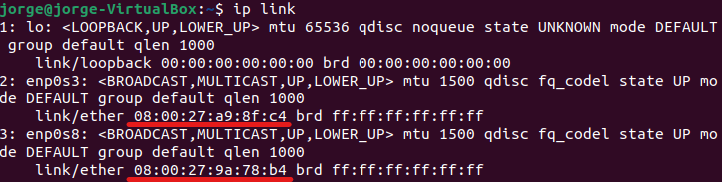

La MTU és la mida, en bytes, del paquet més gran que admet un protocol de capa de xarxa, incloent-hi les capçaleres i les dades. En aquest cas serian 1500 bytes.

2.- Mostra la MAC de la interfície de xarxa interna de Windows.

2.1.- Quina adreça IP tenen configurades per defecte les targes de xarxa interna?

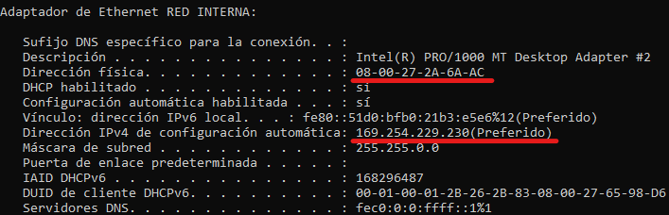

3.- Configura les següents adreces IP:

* Linux: 192.168.3.10/24
* Windows: 192.168.3.156/24

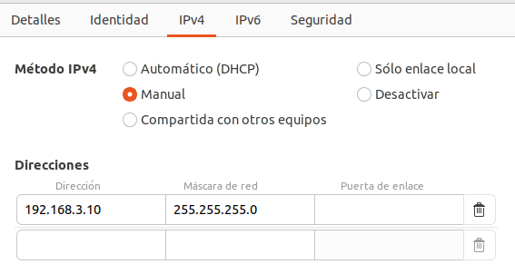

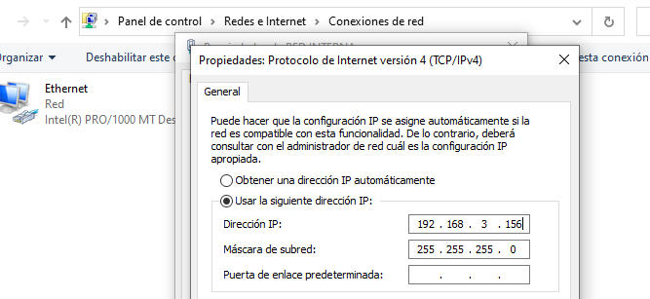

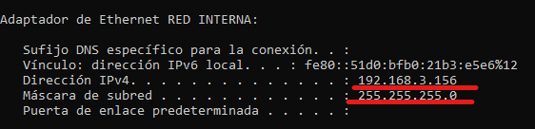

4.- Estan les dues màquines a la mateixa xarxa? Mostra el càlcul que demostra que les dues màquines estan o no a la mateixa xarxa i després fes la prova amb la comanda ping de la màquina Windows a Linux.

192.168.3.10 == 11000000.10101000.00000011.00001010

AND (/24) 255.255.255.0 == 11111111.11111111.11111111.00000000

----------------------------------------------------------------------------------------------

192.168.3.0 == 11000000.10101000.00000011.0000000

192.168.3.156 == 11000000.10101000.00000011.10011100

AND (/24) 255.255.255.0 == 11111111.11111111.11111111.00000000

----------------------------------------------------------------------------------------------

192.168.3.0 == 11000000.10101000.00000011.0000000

Si estan en la mateixa xarxa

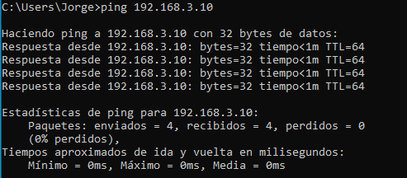

5.- Ara canvia la IP de la màscara de les dues màquines i posa /25 en comptes de /24. Raona un altre cop i demostra si ara estan o no a la mateixa xarxa.

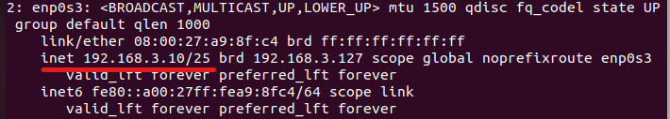

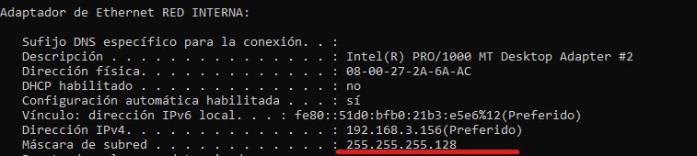

192.168.3.10 == 11000000.10101000.00000011.00001010

AND (/25) 255.255.255.128 == 11111111.11111111.11111111.10000000

----------------------------------------------------------------------------------------------

**192.168.3.0 == 11000000.10101000.00000011.0000000**

192.168.3.156 == 11000000.10101000.00000011.10011100

AND (/25) 255.255.255.128 == 11111111.11111111.11111111.10000000

----------------------------------------------------------------------------------------------

**192.168.3.128 == 11000000.10101000.00000011.100000000**

No estan en la mateixa red

6.- Canvia la IP de la màquina Linux de manera que les dues màquines estiguin a la mateixa xarxa (Fes el canvi en un fitxer de configuració en comptes de gràficament).

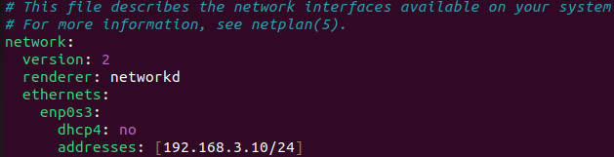

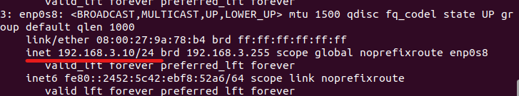

7.- Tenen les màquines associada una IPv6? Mostra-ho.

Fes ping de la màquina Windows a Linux fent servir la IPv6.

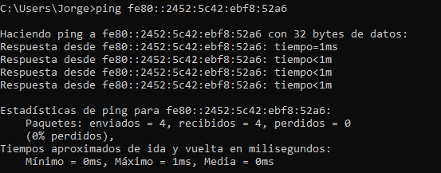

8.- Troba quins ports hi ha oberts a la màquina Linux per defecte.

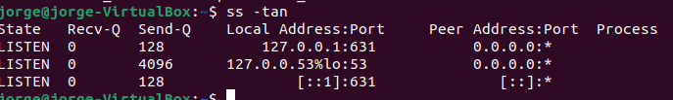

8.1.- Què vol dir l’estat LISTEN?

Significa que el socket s’esta esperan a una conexió

8.2.- Troba quin servei hi ha al port 631.

Es el port de la impresora

8.3.- Digues què indica la informació de la columna Local Address, que l’adreça del servei posi 127.0.0.1:

Es el localhost del propi equip

8.4.- Com ens podem connectar a aquest servei?

Amb el Apache, prem el botó Start: Es posarà en marxa el servidor web Apache a l'ordinador. Obre ara qualsevol navegador i al camp on escrius l'adreça URL posa: localhost o 127.0.0.1.

9.- Connecta’t a la web de google.com i torna a repetir la comanda **ss -tan**. Digues com ha canviat el resultat.

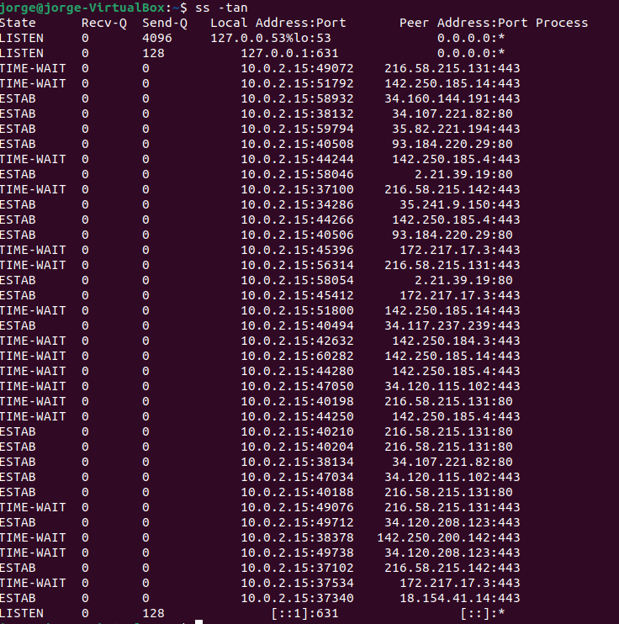

9.1.- Digues què volen dir els estats ESTABLISHED i TIME-WAIT.

ESTABLISHED: La connexió ha estat establerta.

TIME_WAIT: El socket està esperant després del tancament per manejar els paquets que encara són a la xarxa.

10.- Comunicació client/servidor

Des de la màquina virtual Linux, crea un fitxer anomenat servidor.py i copia el següent codi:

| *#!/usr/bin/env python3*  import socket  def servidor():  host = '192.168.X.Y' *# Posa aquí la IP del servidor*  port = 5000   server_socket = socket.socket()  server_socket.bind((host, port))   *# configura el nombre màxim de clients simultanis*  server_socket.listen(2)  *# accepta la connexió*  conn, address = server_socket.accept()  print("Connexió remota: " + str(address))  while True:  data = conn.recv(1024).decode()  if not data:  break  print("Missatge rebut: " + str(data))  data = input(' -> ')  conn.send(data.encode()) *# envia les dades al client*   conn.close()   if __name__ == '__main__':  servidor() |
| --- |

A continuació, dona-li permís d’execució i executa’l des del terminal amb:

$ ./servidor.py

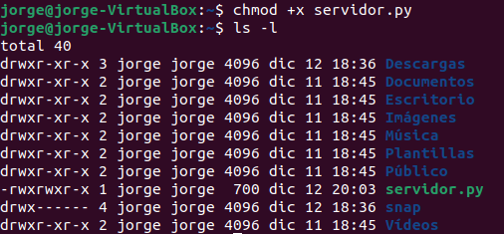

1. Des del terminal, mira la sortida de la comanda ss -tan i identifica el servei que acabem d’iniciar. Fes captura de pantalla.

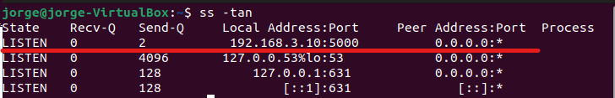

Des de la màquina virtual de Windows vés a [www.python.org/downloads](http://www.python.org/downloads) i descarrega python per Windows.

Copia el següent codi en un fitxer anomenat client.py:

| *#!/usr/bin/env python3*  import socket   def client():  host = '192.168.X.Y' *# Posa aquí la IP del servidor*  port = 5000 *# socket server port number*   client_socket = socket.socket()   client_socket.connect((host, port)) *# connexió al servidor*   message = input(" -> ")   while message.lower().strip() != 'bye':  client_socket.send(message.encode()) *# envia missatge*  data = client_socket.recv(1024).decode() *# rep resposta*  print('Rebut del servidor: ' + data)  message = input(" -> ") *# again take input*   client_socket.close() *# close the connection*   if __name__ == '__main__':  client() |
| --- |

Ara ja pots executar el fitxer client.py des de Windows fent doble clic al fitxer.

1. Des de la màquina Linux, torna a fer ss -tan i mostra què ha canviar respecte l’estat anterior. Fes una captura de pantalla.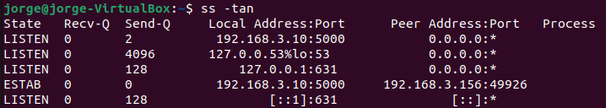
2. Fes un chat entre client i servidor. Mostra què apareix a cada màquina.



1. Surt de la sessió del client amb: bye

Observa què passa al servidor



1. Mostra com queden les connexions TCP al servidor.

